Dzisiaj poznasz muzyczne rodziny – dawne i współczesne.

TEMAT: DOM PEŁEN MUZYKI – MUZYCZNE RODZINY

- Przeczytaj tekst z podręcznika, s. 76 oraz To ciekawe, s. 77

- Przeczytaj poniższe informacje o słuchanym utworze

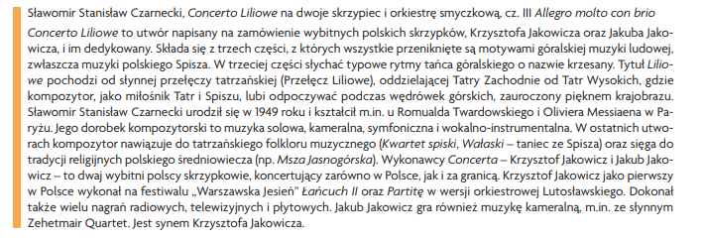
S. Czarnecki – Concerto Liliowe
https://www.youtube.com/watch?v=0ULFRJzuTZ4 - wykonawcy: Jakub Jakowicz, Krzysztof Jakowicz

W historii muzyki jedną z najbardziej znanych rodzin muzycznych była rodzina Mozartów.

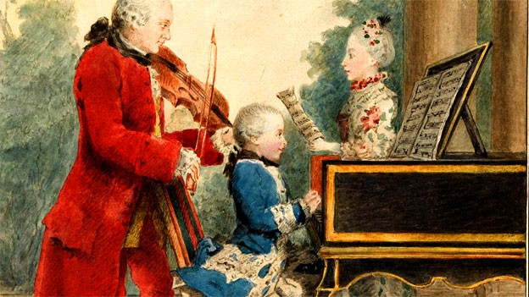
Nannerl ( córka), Wolfgang Amadeusz ( syn) i Leopold Mozart ( ojciec)

Leopold Mozart ( ojciec) – Jazda saniami
https://www.youtube.com/watch?v=eqRW0GxjiTM

- Przeczytaj informacje o Mozarcie i posłuchaj fragmentów jego utworów
Wolfgang Amadeusz Mozart - żył w XVIII wieku, w epoce klasycyzmu, w Austrii. Należał do grona Klasyków Wiedeńskich. Był geniuszem muzycznym, niezwykłe zdolności wykazywał od najmłodszych lat. Jako cudowne dziecko podróżował po Europie. Jego najbardziej znane dzieła to opery Czarodziejski flet i Wesele Figara, serenada Eine kleine Nachtmusik, msza żałobna Requiem. Był nie tylko kompozytorem, ale i skrzypkiem, improwizatorem, grał na instrumentach klawiszowych.
W.A.Mozart - Eine kleine Nachtmusik
https://www.youtube.com/watch?v=oy2zDJPIgwc
W.A.Mozart - Symfonia g – moll
https://www.youtube.com/watch?v=0sGqkMU-mGQ
W.A.Mozart - Marsz Turecki (wykonuje jeden z najlepszych pianistów na świecie LANG LANG)
https://www.youtube.com/watch?v=uWYmUZTYE78

- Posłuchaj muzyki Mozarta - czy któryś z utworów był Ci znany?
https://www.youtube.com/watch?v=m2_keJsJrAE

Dzisiaj to już wszystko, wkrótce zapraszam na kolejne zajęcia.

